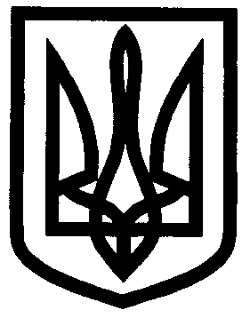
УКРАЇНА

УПРАВЛІННЯ ОСВІТИ
ІЗЮМСЬКОЇ МІСЬКОЇ РАДИ
ХАРКІВСЬКОЇ ОБЛАСТІ

НАКАЗ
27.09.2018 № 367

Про направлення на курси підвищення
кваліфікації сестер медичних старших
ІДНЗ № 10 на базі КЗОЗ
«Ізюмський медичний коледж»
з 16 жовтня по 11 листопада 2018 року

На підставі наказу Міністерства охорони здоров’я України від 23.11.2007 № 742 «Про атестацію молодших спеціалістів з медичною освітою», зареєстрованого в Міністерстві юстиції України 12 грудня 2007 року за № 1368/14635, листа управління освіти Ізюмської міської ради Харківської області від 13.12.2017 № 01-15/2950 «Персоніфіковане замовлення на проходження курсів підвищення кваліфікації молодших спеціалістів з медичною освітою дошкільних навчальних закладів м. Ізюм», з метою проходження курсів підвищення кваліфікації молодших спеціалістів з медичною освітою закладів дошкільної освіти м. Ізюм

НАКАЗУЮ:
1. Направити на курси підвищення кваліфікації на базі КЗОЗ «Ізюмський медичний коледж», терміном на 19 днів з 16 жовтня 2018 року по 11 листопада 2018 року (без врахування вихідних та святкових днів) за напрямом «Дієтологія», такого медичного працівника:
- Колодчину Аллу Сергіївну, сестру медичну старшу Ізюмського дошкільного навчального закладу (ясла-садок) № 10 Ізюмської міської ради Харківської області.
2. Головному бухгалтеру Чуркіній В.В. здійснити оплату курсів підвищення кваліфікації згідно з чинним законодавством.
3. Контроль за виконанням даного наказу покласти на начальника відділу науково-методичного та інформаційного забезпечення управління освіти Ізюмської міської ради Харківської області Золотарьову Н.М.

Начальник управління освіти В.О. Безкоровайний

Агішева

